Basquin Nicolas
Groupe : 25
S1-A1
Kohler Jarod

Traces d’exécutions SAE 101

Exécution du programme Jeton.java

Affichage du tableau vide dans le terminal après la réponse du joueur
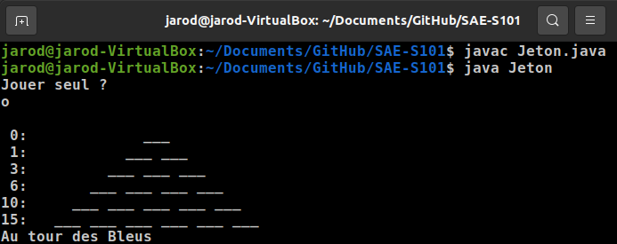
Affichage du tableau vide dans la fenêtre StdDraw après la réponse du joueur
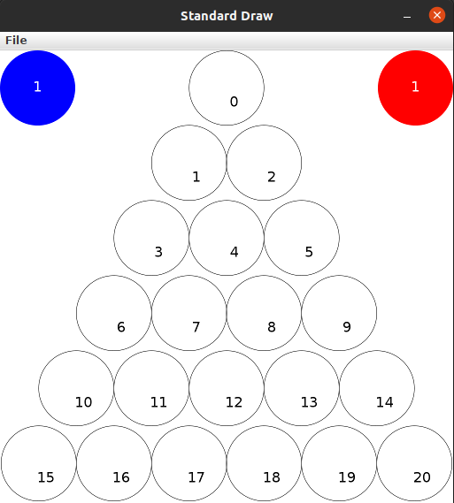

Le joueur bleu rentre l’id de case 3 dans le terminal, affichage du jeton dans la case correspondante

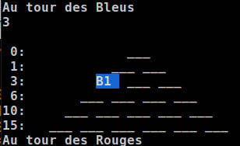

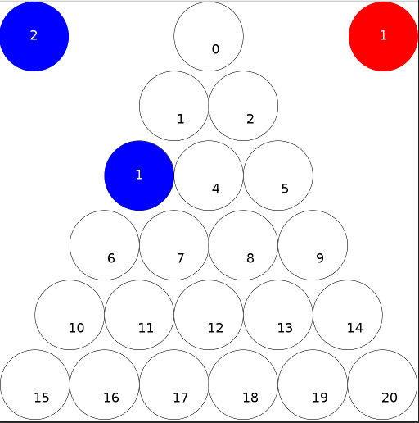

Le joueur rouge rentre l’id de case 13 dans le terminal, affichage du jeton dans la case correspondante
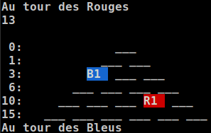

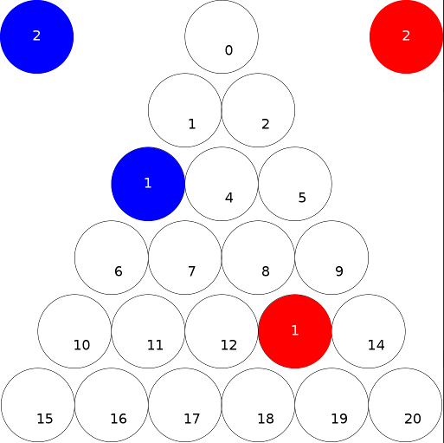

Fin de partie, la case vide a l’id 8, victoire du rouge par 13 à 19

